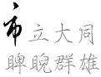


臺北市立大同高中104學年度第二學期紀錄活動照片
國中部【 國文科/ 林香琴】
你自己決定吧！教學活動二

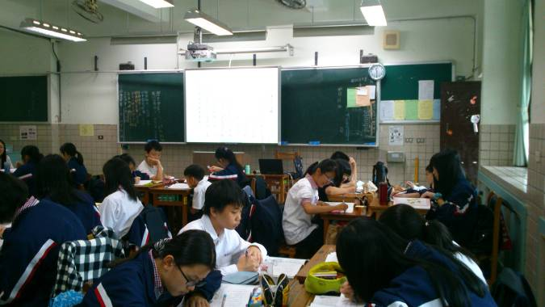 | 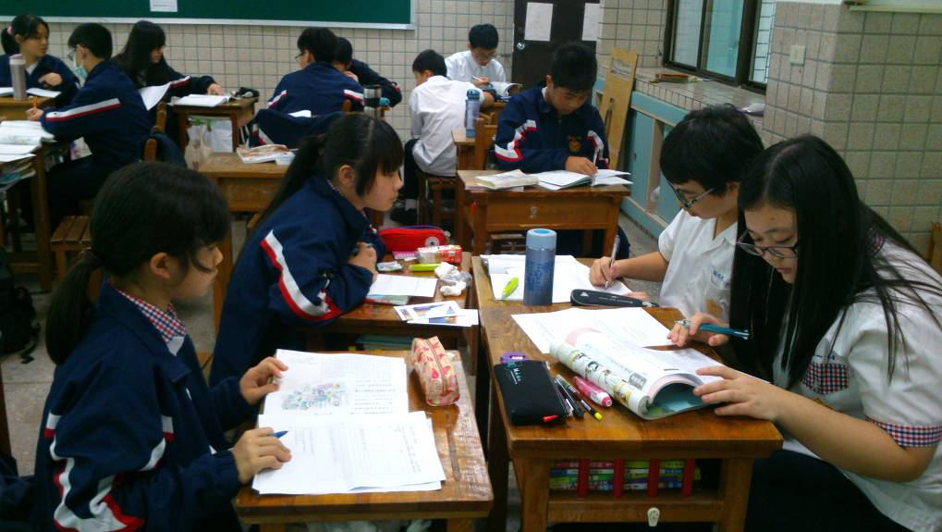
大家分組互相討論 | 分組討論提問單
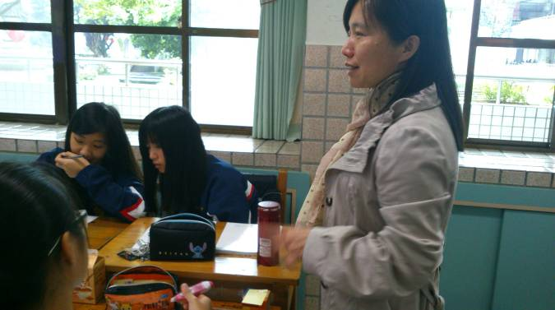 | 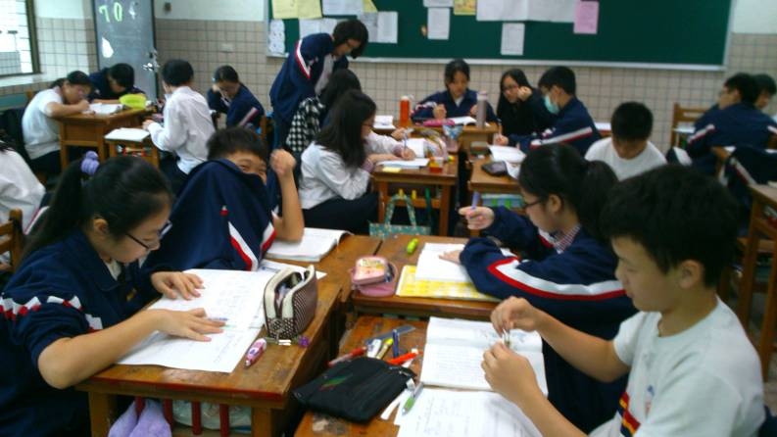
大家分組互相討論 | 分組討論提問單

